**В – ДЖЕНГУТАЙСКАЯ СОШ**

**Выставка «ТЕРРОРИЗМ – ЗЛО"**

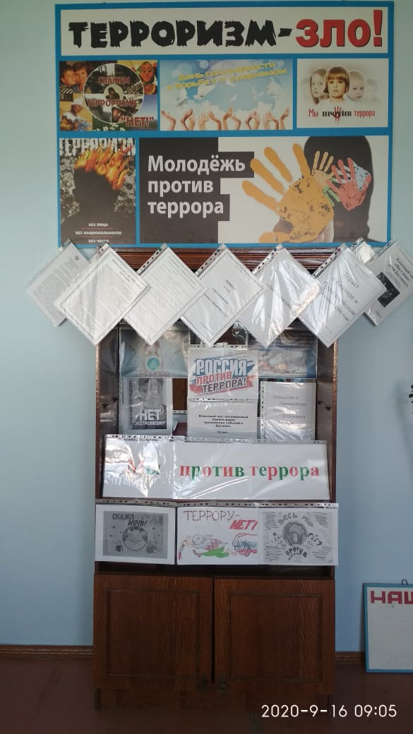

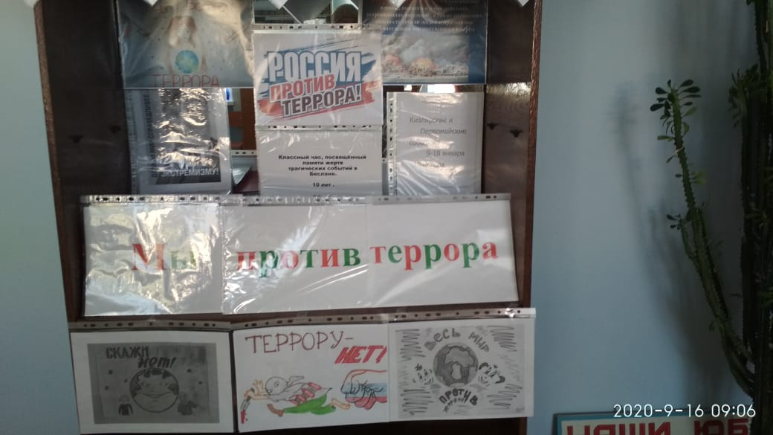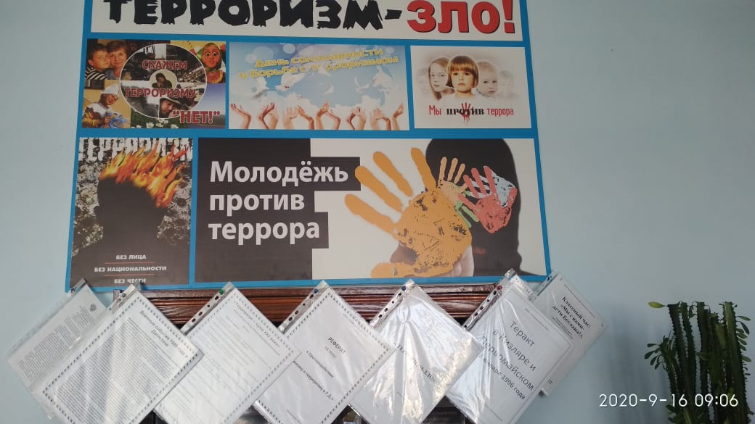

**Выставка «75 лет ПОБЕДЫ»**

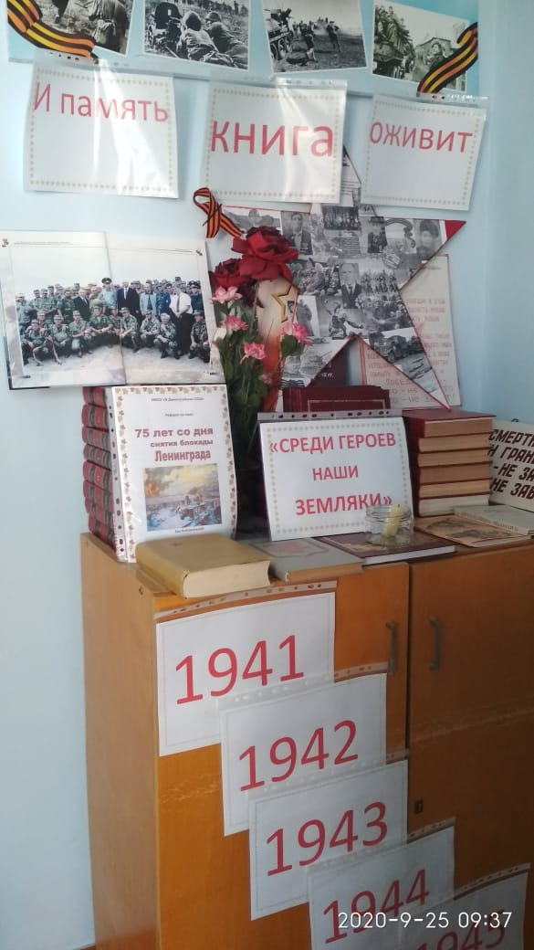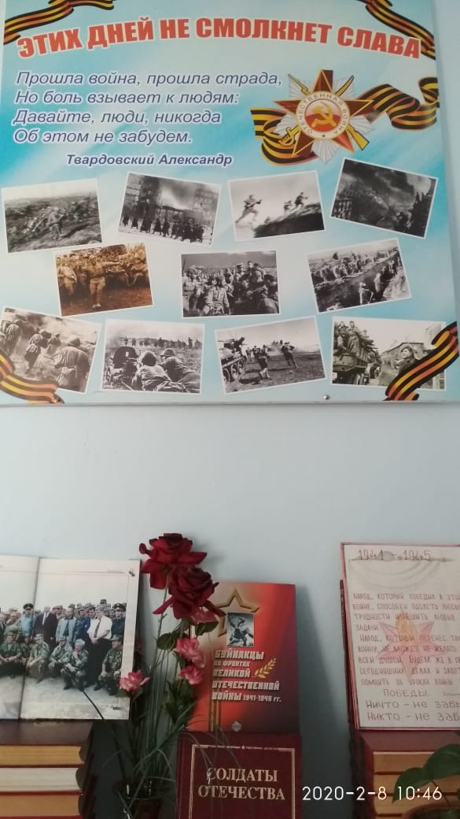

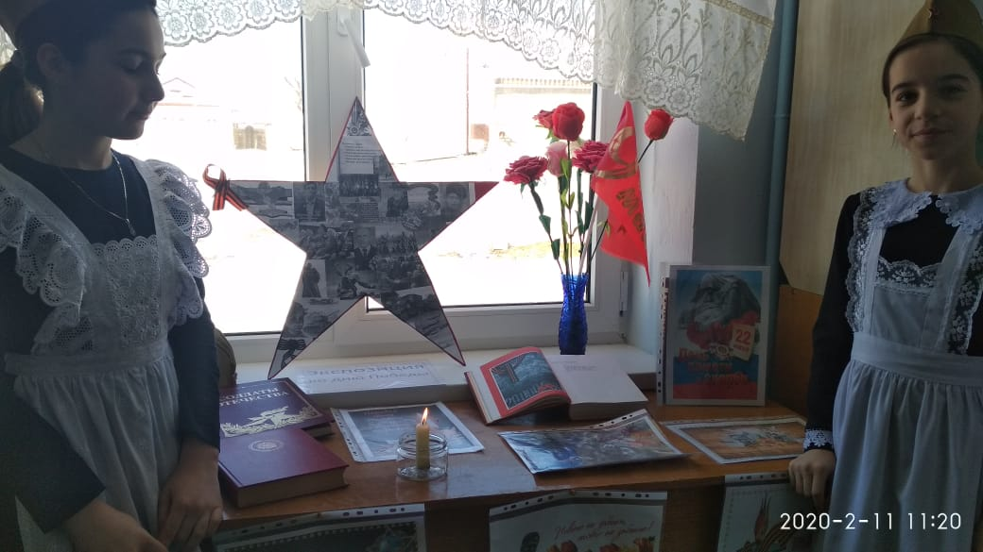

**МИНУТА МОЛЧАНИЯ**

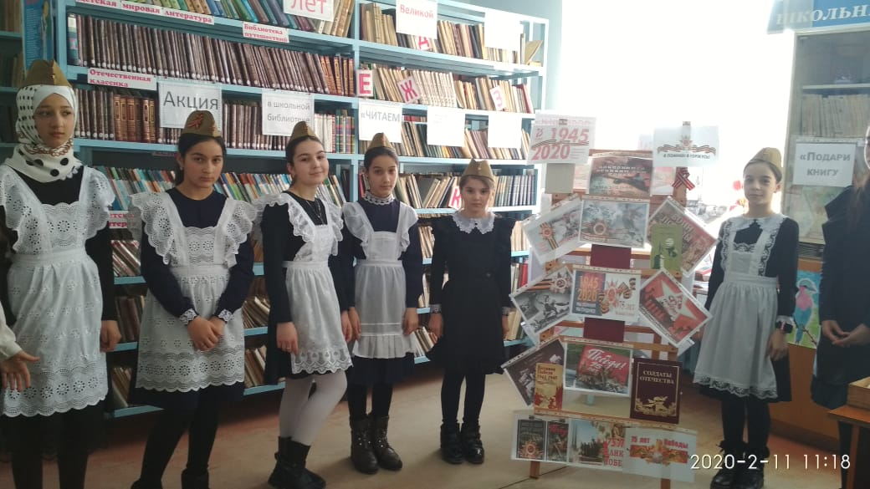

Учащиеся 6а читали стихи о войне

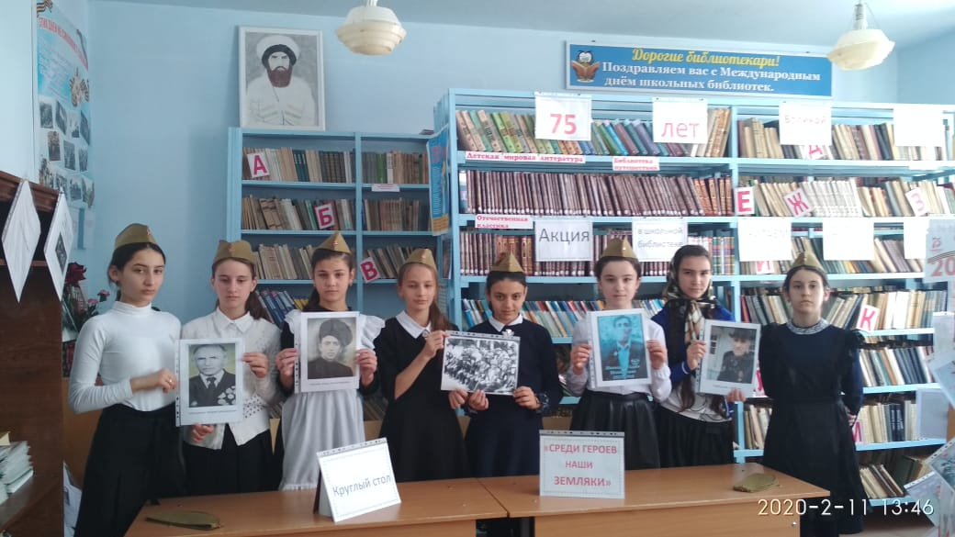

**Учащиеся 6в рассказали о своих земляках участвовавших в ВОВ.**

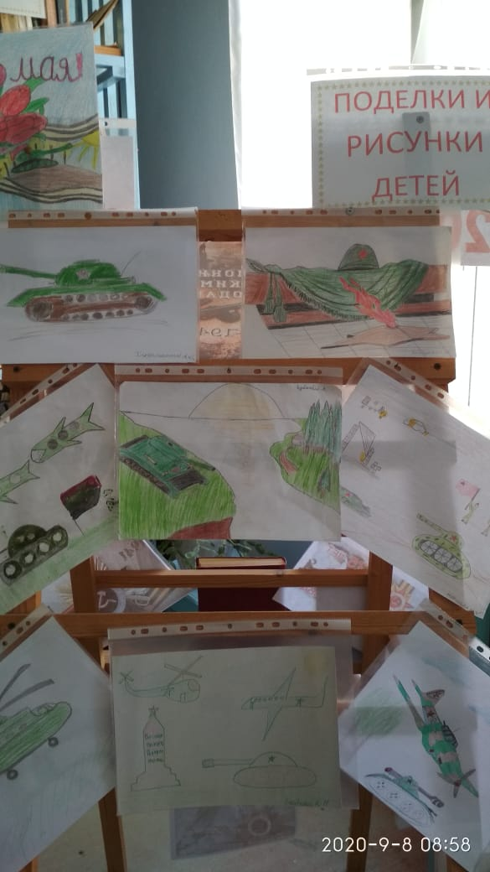

**РИСУНКИ И ПОДЕЛКИ ДЕТЕЙ**

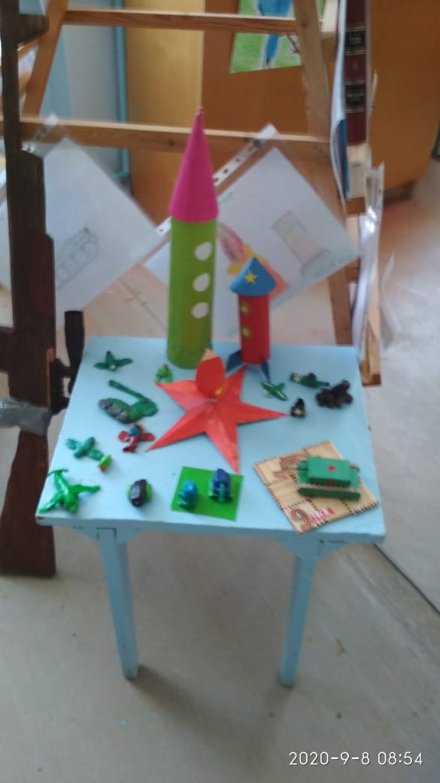

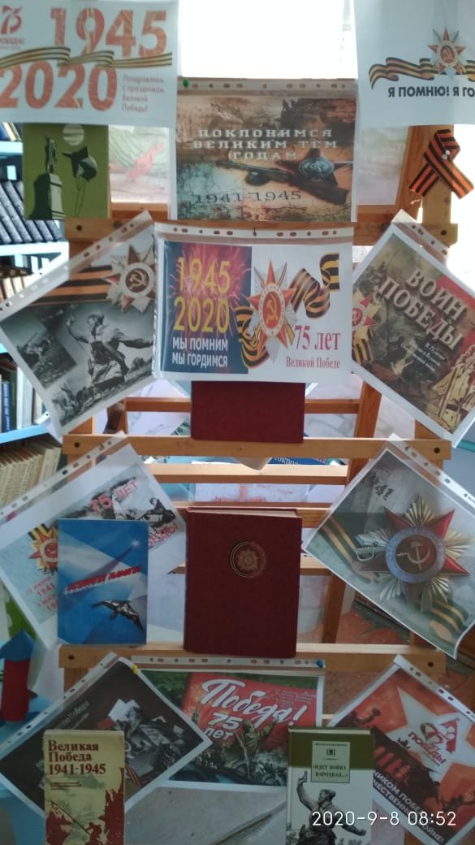 Выставка

ШКАФ ДЛЯ ОБМЕНА КНИГ

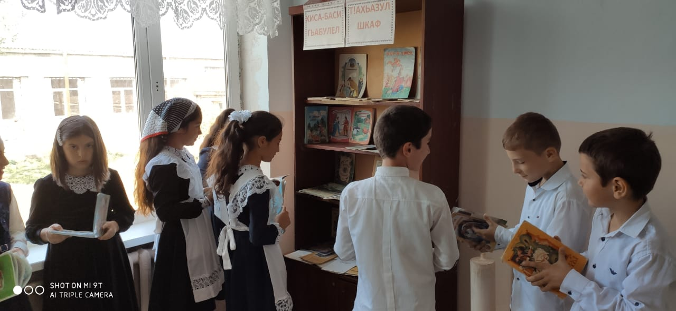

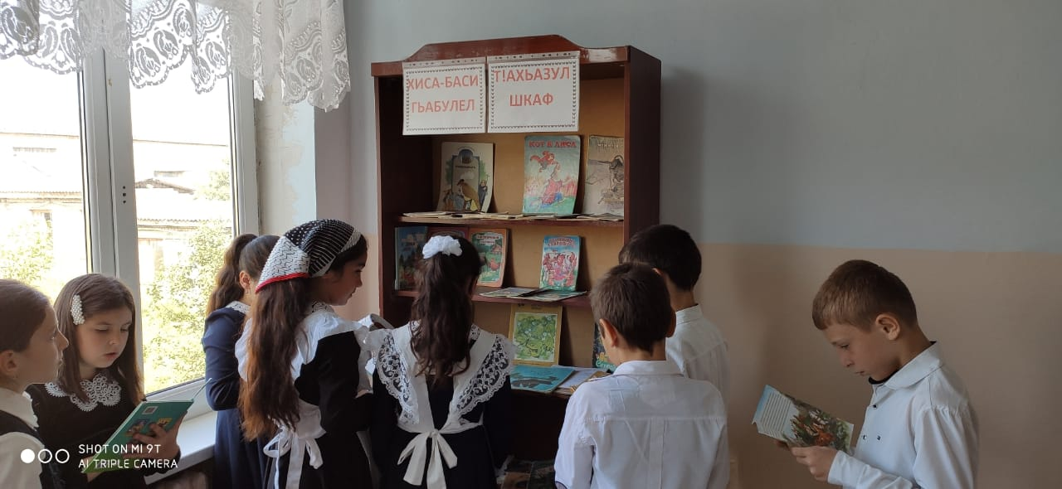

**Организовали шкаф для обмена книг.**

**Сюда дети приносят свои прочитанные книги , чтобы обменять на другие.**

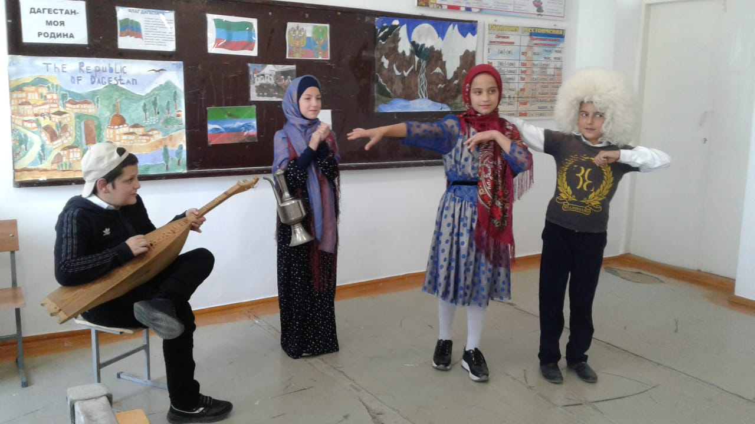

**Единство народов Дагестана**

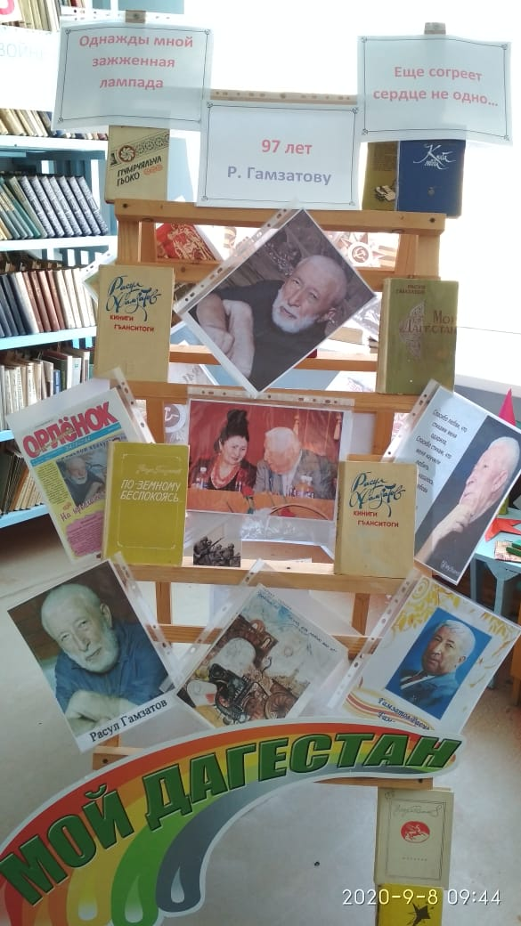

**75 лет Р. Гамзатову**

**Зав. библиотекой: Шахманова З.М.**